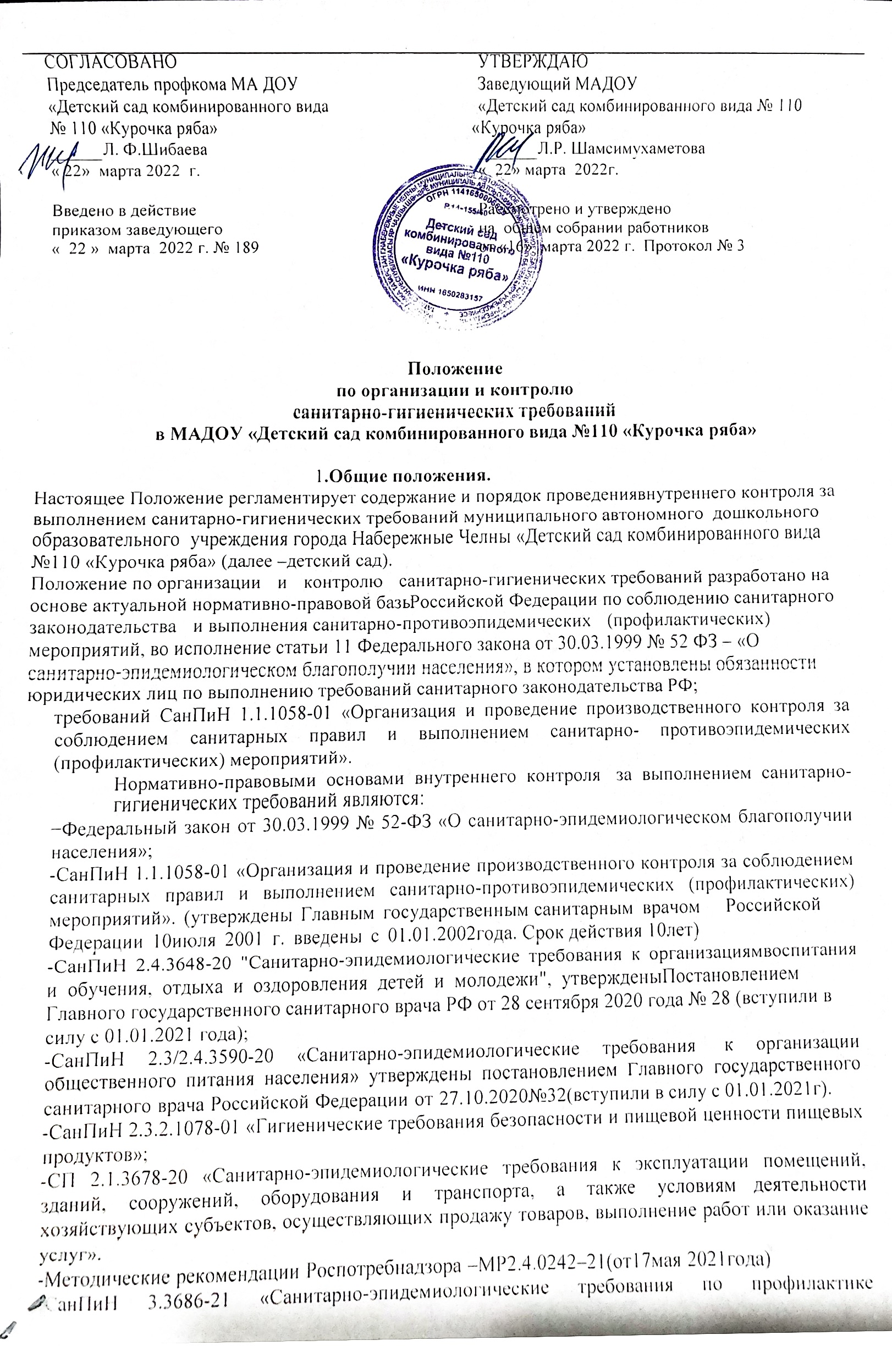инфекционных болезней» Постановление Главного государственного врача РФ от 28.01.2021№4(вступили в действие с 01.09.2021 года Срок действия до 01.09.2027). - СанПиН3.5.3.1129-02«Санитарно-эпидемиологические требования к проведению дератизации» (утв. ГлавнымгосударственнымсанитарнымврачомРФ12июля2002г.).
-Приказ Министерства здравоохранения РФ от 28.01.2021 года №29н «Об утверждении Порядка проведения обязательных предварительных и периодических медицинских осмотров работников, предусмотренных частью четвертой
ст.213ТКРФ» (вступит в силу01.04.2021года)
-СП3.1/2.43598-20от30.06.2020г«Санитарно-эпидемиологические требования к
устройству, содержанию и организации работы образовательных организаций и других объектов социальной инфраструктуры для детей и молодежи в условиях распространения новой коронавирусной инфекции (C0V1D-19)
Данное положение предназначено для регулирования деятельности по контролю за санитарно-гигиеническим состоянием детского сада. В нѐм определяются основные цели, задачи и регламент осуществления контроля.
Данное Положение действует до принятия нового. Необходимые изменения, дополнения вносятся при изменении вида деятельности, технологии производства, других существенных изменений деятельности детского сада; утверждаются приказом заведующего.
- Цели и задачи контроля.
Основные цели деятельности по контролю за санитарно-гигиеническим состоянием детского сада: предупреждение возможных нарушений санитарных правил и норм сотрудниками− учреждения; обеспечение объѐмного контроля и оценки деятельности педагогического и обслуживающего персонала учреждения, своевременного устранения выявленных нарушений.
Задачами контроля являются:

- выявление случаев нарушений санитарных правил и норм при проведении повседневной работы по созданию здоровьесберегающей среды для воспитанников;
- содействие в устранении выявленных нарушений;
- ведение необходимой документации по итогам контроля;
−доведение информации до администрации учреждения о санитарно- гигиеническом− состоянии помещений;
- выявление положительных и отрицательных тенденций в организации работы по созданию здоровьесберегающей среды и разработка на этой основе предложений по устранению недостатков.
3.Организация деятельности.
3. 1.Перечень должностных лиц, на которых возложены функции по осуществлению контроля.
Занимая должность | Раздел работ по осуществлению контроля
Заведующий | Отвечает за осуществление контроля за соблюдением санитарных правил, методов и методик контроля, за организацию профессиональной
 | подготовки и аттестации должностных лиц и работников МАДОУ ,− организацию медицинских осмотров работников, − соблюдение норм выхода порций,− контролирует: правильное приготовление пищи,− питьевой режим,− санитарное состояние всех помещений и участка МАДОУ.
Старший воспитатель | Отвечает за:  − обеспечение организации оздоровительных мероприятий,− соблюдение режима дня,− правильное проведение физкультурных занятий,− гимнастик, прогулок;− мероприятия по профилактике травматизма и отравлений.
Заведующий хозяйством | Отвечает за: наличие чистящих, моющих и дезинфицирующих средств,− исправность освещения,− систем теплоснабжения и водоснабжения,− вентиляции, канализации,− сантехнического оборудования,− электрооборудования− качество и ассортимент поступающих продуктов,− условия, соблюдение норм и сроков хранения продуктов,− Ведет журналы: аварийных ситуаций, учета скоропортящихся продуктов, журнал проведения инструктажей с младшим обслуживающим персоналом, накопительные ведомости. Ведет учет и отчетность с осуществлением контроля: журнал бракеража скоропортящихся продуктов,− журнал бракеража готовой продукции.

Медицинская | Отвечает за здоровье воспитанников: − утренний фильтр детей,
сестра | проводимый воспитателем, -наличие сертификатов,  санитарноэпидемиологических− заключений, личных медицинских
 | книжек,− журнал осмотра работников пищеблока на гнойничковые−
 | заболевания, журнал медицинского осмотра сотрудников,− журнал
 | регистрации инфекционных и паразитарных заболеваний,− журнал
 | наблюдения за контактными детьми,− журнал регистрации осмотра детей
 | на педикулез и другие.
Объектами контроля являются:
    - здание и сооружения, участок детского сада;
    - помещения детского сада;
    - оборудование и инвентарь;
    - технологические процессы;
    - рабочие места по оказанию услуг;
    - сырье и продукты питания;
    - готовая продукция;
    - образовательная деятельность с воспитанниками;
    - оздоровительные мероприятия;
    - прогулки и режимные моменты;
    - персонал детского сада;
    - воспитанники детского сада;
    - документация;
    - вода и питьевой режим;
    - мебель и белье;
    - дезинфицирующие и моющие средства;
    - воздушно-тепловой режим.
Контроль осуществляется с использованием следующих методов:
    - изучение документации;
    - обследование объекта;
    - наблюдение за организацией производственного процесса и процесса питания в группах;
    - беседа с персоналом;
    - ревизия;
    - инструментальный метод (с использованием контрольно- измерительных приборов)
и иных правомерных методов, способствующих достижению цели контроля.
Контроль осуществляется в виде плановых или оперативных проверок. Плановые проверки осуществляются в соответствии с утвержденным заведующим планом - графиком на учебный год.
Нормирование и тематика контроля находятся в компетенции заведующего.
Оперативные проверки проводятся с целью получения информации о ходе и результатах организации питания в ДОУ, за санитарно-гигиеническим состоянием помещений в ДОУ.

- 6.Результаты оперативного контроля требуют оперативного выполнения предложений и замечаний, которые сделаны проверяющим в ходе
изучения вопроса проверяющим.
Для осуществления некоторых видов контроля могут быть организованы специальные комиссии, состав и полномочия которых определяются и утверждаются приказом заведующего. К участию в работе комиссий, в качестве наблюдателей, могут привлекаться члены, родительского комитета. Участие членов совета учреждения в работе комиссий является обязательным. Лица, осуществляющие контроль на пищеблоке должны быть здоровыми, прошедшие медицинский осмотр в соответствии с действующими приказами и инструкциями.
Основаниями для проведения внепланового контроля являются: приказ по детскому саду;
- обращение родителей (законных представителей) и сотрудников по поводу нарушения.
Мероприятия по осуществлению контроля соблюдения санитарных правил, гигиенических и санитарных норм.
Наименование мероприятий | Кратность проведения
Контроль проведения периодического флюорографического осмотра сотрудников | При поступлении, в дальнейшем 1 раз в год
Контроль проведения медицинских осмотров | При поступлении, в  дальнейшем 1 раз в год,
Контроль санитарно-технического и гигиенического содержания помещений | Ежедневно
Контроль за санитарно-эпидемиологическим режимом | Ежедневно
Контроль проведения дератизационных, дезинфекционных мероприятий | 1 раза в полгода
Контроль санитарно-технического и гигиенического содержания прогулочных участков | Ежедневно
Контроль за питанием | Ежедневно

- Обязанности заведующего по осуществлению контроля.
Заведующий при выявлении нарушений санитарных правил на объекте контроля принимает меры, направленные на устранение выявленных нарушений и недопущение их возникновения: приостановить либо прекратить деятельность или работу отдельных объектов, эксплуатацию, выполнение отдельных видов работ и оказание услуг; прекратить использование в производстве сырья, материалов, не соответствующих установленным требованиям и не обеспечивающих выпуск продукции безопасной (безвредной) для человека; снять с реализации продукцию, не соответствующую санитарным правилам и предоставляющую опасность для человека и принять меры по применению (использованию) такой продукции в целях, исключающих причинение вреда человеку, или ее уничтожению;

информировать службу Роспотребнадзора о мерах, принятых по устранению нарушений− санитарных правил; принять другие меры, предусмотренные действующим законодательством.
- Обязанности лиц, осуществляющих контроль.
Ответственные лица по осуществлению мероприятий контроля обязаны:
Своевременно осуществлять контроль и вести соответствующие журналы, закрепленные за каждым лицом, осуществляющим контроль.
Информировать заведующего обо всех выявленных нарушениях, представляющих опасность для жизни и здоровья воспитанников и сотрудников детского сада.
- Права лиц, осуществляющих контроль.
Требовать от заведующего своевременного устранения нарушений, выявленных в ходе осуществления контроля.
Вносить предложения по улучшению условий труда сотрудников и организации образовательного процесса с воспитанниками детского сада.
- 3.Заслушивать и получать информацию заведующего по обеспечению безопасности воспитанников и сотрудников детского сада, по улучшению условий выполнения санитарных норм и правил, санитарно-противоэпидемиологических (профилактических) мероприятий.
- Документация
Перечень мероприятий по контролю.
Журналы учёта и отчётности по осуществлению мероприятий производственного контроля (Приложение 1)
Отчеты, справки о деятельности.

Приложение 1
Журналы учёта и отчётности по осуществлению мероприятий производственного контроля
Наименование форм учета и отчетности |  | Периодичность заполнения | Ответственный
Ветеринарные справки и сертификаты соответствия о качестве товара (программа Меркурий, в электронном виде) |  | По факту | завхоз
Товаросопроводительная документация продукты питания | на | По факту | завхоз
Гигиенический журнал работников пищеблока |  | Ежедневно | медсестра
Журнал учета температурного режима холодильном оборудовании | в | Ежедневно | завхоз
Журнал учета температурного режима влажности в складских помещений | и | ежедневно | завхоз
Журнал технического контроля холодильного оборудования и оборудования пищеблока; |  | Ежедневно | завхоз
Журнал бракеража поступающей пищевой продукции; |  | Ежедневно | завхоз
Журнал бракеража готовой пищевой продукции |  | Ежедневно | завхоз
Журнал бракеража скоропортящейся пищевой продукции |  | Ежедневно | завхоз
Основное меню (примерное 10-ти дневное меню) |  | 1 рв 10 дней | повар
Ежедневное меню |  | Ежедневно | повар
Меню-требование на выдачу продуктов питания; |  | Ежедневно | повар
Журнал учета дезинфекции и дератизации; |  | По факту | завхоз
График включения бактерицидной лампы (групповые) |  | Ежедневно | воспитатели
Журнал контроля санитарного состояния пищеблока и складских помещений |  | 1раз в неделю | завхоз
Журнал учета проведения генеральных уборок |  | 1 р в месяц  (1 раз в неделю) | завхоз
График выдачи кипяченой воды |  | Каждые 3 часа | повар
Журнал учёта инфекционных заболеваний; |  | По факту | медсестра
Журнал осмотра воспитанников на педикулез |  | 1 раз в месяц | медсестра
Личные медицинские книжки работников |  | По факту | заведующий
Оценка профессиональных рисков, отчет |  | По факту | заведующий
Справки о болезни ребёнка |  | По факту | Медсестра воспитатели

Журнал учёта ежедневной посещаемости детей | Ежедневно | воспитатели
Журнал наблюдений (мониторинг) за состоянием здоровья воспитанников | Ежедневно | воспитатели

